Méthode de Monte-Carlo
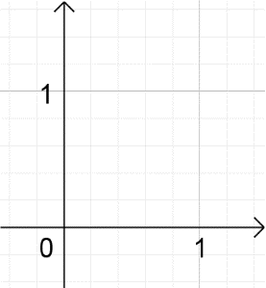
Dans un repère orthonormé, on considère les surfaces $C$ et $P$ définies respectivement par : $C=\left\{ M\left(x;y\right) / 0≤x≤1 ; 0≤y≤1\right\}$
et : $P=\left\{ M\left(x;y\right) / 0≤x≤1 ; 0≤y≤x²\right\}$
- Identifier ces deux surfaces et les représenter dans le repère fourni. Déterminer l’aire de $C$.
Le but de l’activité est de déterminer des valeurs approchées de l’aire de la surface $P$ à l’aide d’une méthode probabiliste.
On admet que lorsqu’on tire aléatoirement un point dans $C$, la probabilité qu’il soit dans $P$ vaut $\frac{Aire(P)}{Aire(C)}$. Ainsi, lorsqu’on tire aléatoirement plusieurs points dans $C$, la fréquence de ces points qui sont dans $P$ fournit une valeur approchée de $\frac{Aire(P)}{Aire(C)}$, d’autant plus précise que le nombre de points est grand.
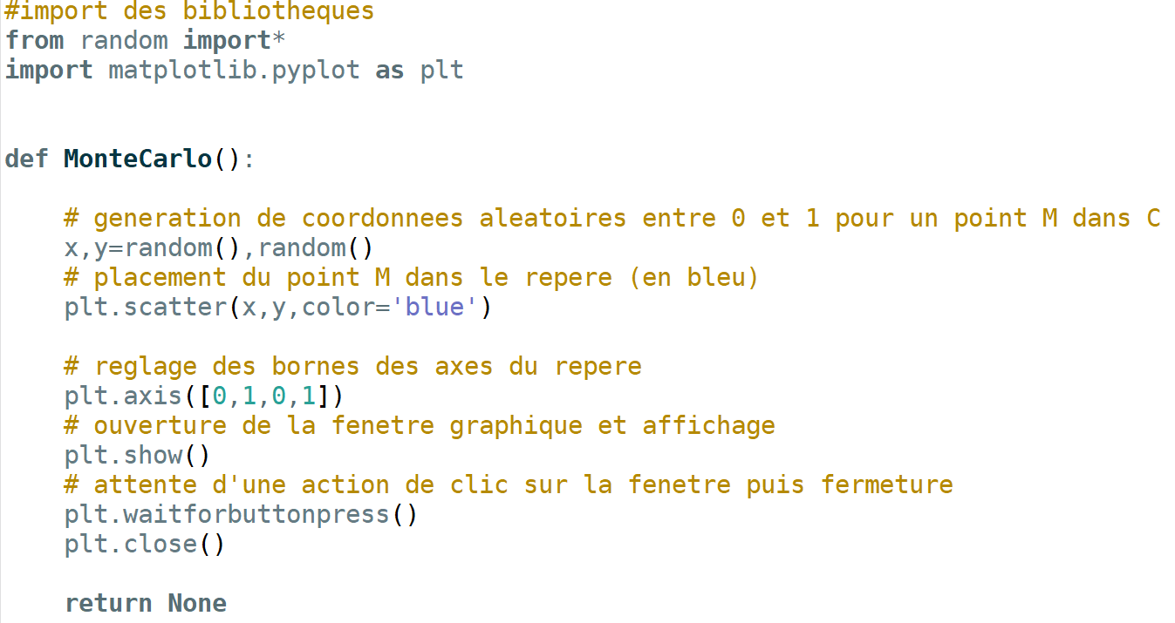
On fournit le programme Python ci-contre (fichier « Monte_Carlo_eleve »).
- Modifier la fonction MonteCarlo pour qu’elle reçoive un entier n en argument et place n points aléatoires de $C$ sur le graphique.

- Créer une fonction dans_P qui reçoit en argument les coordonnées $\left(x;y\right)$ d’un point de $C$ et renvoie True si ce point appartient à $P$ et False sinon.

- Modifier la fonction MonteCarlo pour qu’elle place les points appartenant à $C$ en rouge et les autres en bleu. On utilisera la fonction dans_P pour le test.

- Modifier la fonction MonteCarlo pour :
- qu’elle compte le nombre de points placés qui sont dans $P$ ;
- qu’elle calcule la fréquence f de ces points ;
- qu’elle renvoie cette fréquence f.
On pourra également faire apparaître cette fréquence dans la fenêtre à l’aide de l’instruction suivante : plt.text(0,-0.1,"Fréquence des points dans P: "+str(f)).

- En appelant la fonction MonteCarlo avec n=100 ; n=1000 ; n=10000 … donner des approximations de l’aire de la surface $P$.

- On considère la surface $D=\left\{ M\left(x;y\right) / 0≤x≤1 ; 0≤y≤1 ;x²+y²≤1\right\}$.

- Identifier cette surface $D$, et représenter $C$ et $D$ dans le repère fourni. Déterminer la valeur exacte de l’aire de $D$.
- Adapter la méthode vue précédemment pour obtenir des approximations de $π$ par la méthode de Monte-Carlo.
© 2019/2020 – Franck CHEVRIER www.python-lycee.com

